Instituto de Seguridad y Servicios Sociales de los Trabajadores del Estado (ISSSTE)
Organismo Público Descentralizado el Gobierno Federal

Informe de Pasivos Contingentes

El ISSSTE en su calidad de Organismo Descentralizado de la Administración Pública Federal proveedor de diversos seguros, prestaciones y servicios a la población derechohabiente, es susceptible de recibir demandas relativas a las condiciones de la prestación de los servicios y su costo.

La materialización de dichas demandas y las sentencias en materia de juicios, garantías, avales, jubilaciones, etc. originan pasivos contingentes, los cuales son obligaciones que provienen de hechos específicos e independientes que se originaron en algún momento del pasado y que dependiendo de la evolución particular de cada caso pueden desaparecer o convertirse en pasivos reales. La Tabla 1 muestra los tipos de conflictos a los que se enfrenta el Instituto.

Tabla 1 Tipos de Conflictos que presenta el ISSSTE

Ámbito Laboral Se refiere a los conflictos del Instituto con sus propios trabajadores que son competencia de la Junta Federal de Conciliación y Arbitraje, sobre todo aquellos que tienen que ver con despidos injustificados en los que demandan generalmente la reinstalación o la indemnización constitucional, diferencias salariales, pago de diferencias por acuerdo de separación voluntaria, indemnizaciones por licencias médicas, entre otros.

Naturaleza Civil Asumen sus controversias ante los Juzgados Federales o del Fuero Común, en ellos se generan riesgos económicos en perjuicio del Instituto, con base en una eventual condena impuesta por parte de las autoridades jurisdiccionales, respecto de aquellos juicios que defienden la Subdirección de lo Contencioso del ISSSTE y las Unidades Jurídicas de las Delegaciones.

Naturaleza Fiscal Son resueltos ante el Tribunal Federal de Justicia Administrativa y, en su momento, valorados sus cumplimientos, efectos u omisiones ante los Tribunales del Poder Judicial de la Federación.

El ISSSTE presenta cuatro tipos de pasivos contingentes:

- Materia laboral: son aquellos juicios en los que principalmente se demanda el despido injustificado.
- Materia civil: son aquellos juicios en los que la controversia puede ser la propiedad y los demás derechos reales, las obligaciones y contratos..
- Responsabilidad Patrimonial: son aquellas reclamaciones que se llevan en vía administrativa y los juicios que derivan de esas reclamaciones, que señala la Ley Federal de Responsabilidad del Estado.
- Asuntos administrativos: se refieren a aquellos juicios tramitados ante el Tribunal Federal de Justicia Administrativa y que no son en materia pensionaria.

Al cierre del Ejercicio Fiscal 2019 se reportó un total de 5,527 asuntos que generaron un pasivo contingente, lo que representa un incremento de 14.2 por ciento respecto al año anterior (4,842 asuntos en 2018). La Gráfica 1 muestra la distribución del número de asuntos de pasivos contingentes.

Gráfica 1. Distribución de los asuntos que generaron Pasivos Contingentes, 2019

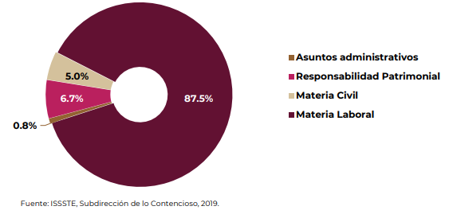
Se destaca que los pasivos contingentes en materia laboral representaron el 87.5 por ciento del total, equivalente a 4,836 juicios en los que principalmente se demanda el despido injustificado del personal. La Gráfica 2 muestra el desglose sobre el movimiento de los pasivos contingentes, con la finalidad de brindar un panorama más amplio de lo observado en 2018 y 2019.

Gráfica 2 Pasivos contingentes 2018 y 2019 (millones de pesos)
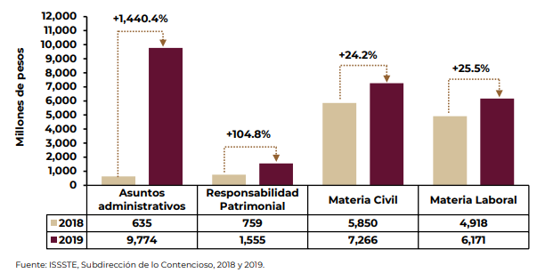

Se destaca el crecimiento observado en materia de asuntos administrativos de 635 mdp en 2018 a 9,774 mdp en 2019, derivado de que se incrementaron en 109 por ciento el número de asuntos y el monto fue 1,440.4 por ciento mayor para estos. Por su parte, el monto por asuntos de responsabilidad patrimonial se incrementó en 104.8 por ciento a pesar de haber presentado una disminución de 0.5 por ciento en el número de asuntos.

En materia laboral, considerando que representó la mayor proporción en el número de asuntos (87.5%), presentó un incremento de 25.5 por ciento en su monto.

Finalmente, en materia civil se destaca que presentó un decremento de 5.1 por ciento en el número de asuntos; sin embargo, estos incrementaron 24.2 por ciento el monto del pasivo.

Cabe destacar que, derivado de la naturaleza de los tipos de pasivos contingentes presentados por el Instituto, estos no pueden ser previstos para poder visualizar el impacto al que podría enfrentarse el Instituto en cada Ejercicio Fiscal, por lo que se constituyen como riesgos latentes, en los que se continua trabajando para poder minimizar su impacto en la medida que estos se van presentando.

Pasivos Laborales del ISSSTE en su calidad de patrón

El artículo 214, fracción XIX, inciso d), de la Ley del ISSSTE establece que anualmente se debe realizar la valuación actuarial para conocer el pasivo laboral del Instituto. En este apartado se presenta la valuación del pasivo laboral y los análisis estadísticos de los factores que influyen en la determinación del mismo, tales como la edad de los trabajadores, su antigüedad y su sueldo. Los resultados se generaron conforme a los lineamientos de la Norma de Información Financiera D3 (NIF D3) “Beneficios a los empleados”, emitida por el Consejo Mexicano para la Investigación y Desarrollo de las Normas de Información Financiera, A.C. (CINIF). El pasivo laboral del ISSSTE hace referencia a un pasivo contingente, el cual representa las obligaciones contractuales que adquiere el Instituto con sus trabajadores establecidas en la Ley Federal del Trabajo y en las Condiciones Generales de Trabajo del ISSSTE. El Esquema 5 describe las prestaciones que se consideran en la valuación del Pasivo Laboral del ISSSTE en su calidad de patrón.

Prima de Antigüedad | - Beneficio equivalente a 12 días del último salario, con tope de dos salarios mínimos, por cada año de servicio.  - Se paga en los siguientes casos: muerte, invalidez o incapacidad, despido y separación voluntaria.  Fundamento Legal: artículo 162 de la Ley Federal del Trabajo.
Indemnización por despido | - Beneficio equivalente a tres meses de sueldo más 20 días de salario por año de servicio.  - Se paga en caso de despido del trabajador.  Fundamento Legal: artículos 48, 49 y 50 de la Ley Federal del Trabajo.
Pago de gastos por defunción del trabajador | - El beneficio equivale a cuatro meses del sueldo percibido por el trabajador fallecido, más la parte proporcional de aguinaldo que le correspondería a éste  - Se paga a familiares deudos o a la persona que acredite haber cubierto los gastos de defunción.  Fundamento Legal: artículo 87, fracción X de las Condiciones Generales de Trabajo del ISSSTE.
Bonos por reconocimiento de antigüedad | - El día 1° de octubre, el instituto otorgará al personal trabajador premios por antigüedad, dependiendo de los años de servicio 10, 15, 20, 25, 30, 35, 40, 45 y 50 años.  - Otorga un Diploma, de 15 a 45 días de sueldo, dependiendo de la antigüedad y moneda de oro (o su equivalente en pesos) cuya denominación va de $5 a $50, a partir de 15 años de antigüedad.  Fundamento Legal: artículo 87, fracción VI de las condiciones Generales de Trabajo del ISSSTE.
Pago a la Jubilación | - El beneficio equivale a un mes de salario bruto  - Se paga al personal trabajador que acredite haber causado baja por jubilación o que cumpla treinta años de servicio (veintiocho años en caso de las mujeres).  Fundamento Legal: artículo 87, fracción XIV de las Condiciones Generales de Trabajo del ISSSTE.

Los resultados de la valuación del pasivo laboral se presentan de acuerdo con lo siguiente:

- Beneficios directos a largo plazo: donde se considera el premio por antigüedad.
- Beneficios por terminación: la prima por antigüedad, indemnización por despido y los gastos por defunción del trabajador forman parte de estos conceptos.
- Beneficios post-empleo: la prima por antigüedad, la indemnización y el pago a la jubilación otorgados al momento de retiro del trabajador.

Análisis de la población

Al cierre del Ejercicio Fiscal 2019 se reportó un total de 103,961 trabajadores que laboraron en el Instituto y en los Órganos Desconcentrados PENSIONISSSTE, FOVISSSTE, y SUPERISSSTE. El número de trabajadores, así como la edad, antigüedad y salario promedio son factores determinantes en la valuación del pasivo laboral. En la Tabla 2 se presenta la distribución de dichos factores por Órgano Desconcentrado.

Tabla 2 Población trabajadora por edad, antigüedad y salario promedio,
por Órgano Desconcentrado, 2019

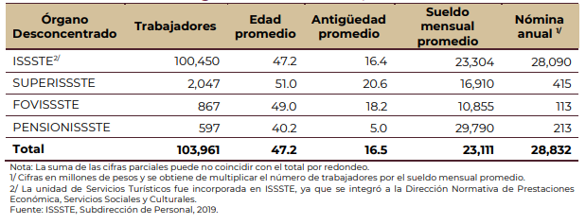

Al comparar los datos de los trabajadores valuados con el año anterior, se observa que la población trabajadora disminuyó 1.4 por ciento, el promedio del salario mensual registró un incremento de 3.2 por ciento (de 22,396 pesos en 2018 a 23,111 pesos en 2019) y la edad y antigüedad promedio de los trabajadores fue de 47.2 y 16.5 años, respectivamente. La Gráfica 3 muestra la distribución del personal trabajador por quinquenios de edad y género.

Gráfica 3 Distribución del personal trabajador del ISSSTE y sus Órganos Desconcentrados
por rangos de edad y género, 2019

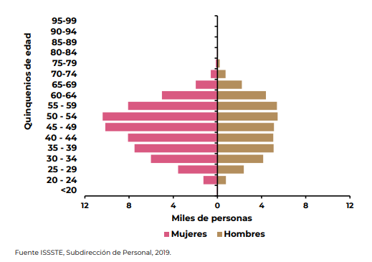

El 60.5 por ciento de la población trabajadora del Instituto son mujeres (62,900) y 39.5 por ciento son hombres (41,061). En cuanto a la edad de los trabajadores, los quinquenios que se encuentran entre los 35 y 59 años concentran más del 65% de la población, para ambos géneros de la población. Los beneficios que puede obtener un trabajador se determinan en función de su antigüedad, por lo que es necesario conocer la distribución por antigüedad de los trabajadores. En la Gráfica 4 se muestra el desglose por quinquenios de antigüedad y género

Gráfica 4 Distribución de la población trabajadora del ISSSTE y sus Órganos Desconcentrados
por antigüedad y género, 2019

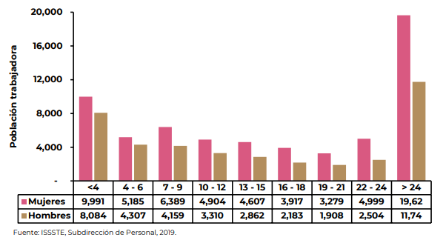
De forma general, se aprecia que existe una concentración alta de trabajadores en los rangos de menos de 10 años de antigüedad (36.7% de la población), mientras que los trabajadores con más de 25 años de antigüedad representan 30.2 por ciento del total de la población.

Otro factor relevante es el salario percibido, debido a que los beneficios establecidos en la valuación del pasivo laboral se calculan en función de este concepto. En la Gráfica 5 se muestra la distribución de trabajadores por salario integrado en rango de salarios mínimos.

Gráfica 5 Distribución de la población trabajadora del ISSSTE y sus Órganos Desconcentrados por salario
integrado mensual al 31 de diciembre de 2019

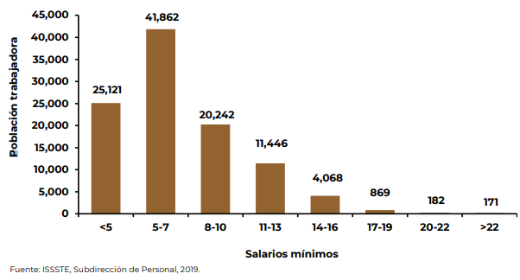

De acuerdo con la gráfica anterior, 83.9 por ciento de los trabajadores que laboran en el ISSSTE perciben hasta diez salarios mínimos, mientras que 1.2 por ciento del total de trabajadores (1,222 trabajadores) perciben más de 16 salarios mínimos.

Resultados

Al cierre del Ejercicio Fiscal 2019, el resultado de la valuación de los pasivos laborales correspondiente a la Obligación por Beneficios Definidos (OBD) del ISSSTE y sus Órganos Desconcentrados fue de 11,732.3 mdp. La Tabla 3 presenta el resumen por cada uno de los Órganos Desconcentrados.

Tabla 3. Obligaciones (OBD) al 31 de diciembre de 2019, ISSSTE
y Órganos Desconcentrados (millones de pesos)

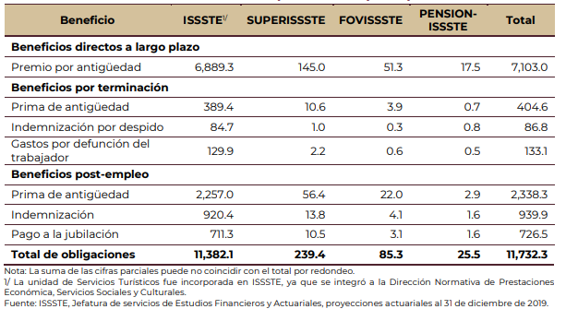

De acuerdo con los resultados de la valuación de pasivos laborales, las obligaciones devengadas estimadas para 2019 ascendieron a 11,732.3 mdp. Por su parte, el costo neto del periodo (la cantidad acumulada de beneficio en el año) fue de 1,610.8 mdp, el cual, de acuerdo con lo establecido en la NIF D-3 se debe reconocer como un solo elemento en los resultados del Instituto conformado por:

- Costo del Servicio:
- Costo asociado al reconocimiento de un año más de antigüedad de los trabajadores (costo laboral del servicio actual).
- Amortización o reconocimiento del pasivo actuarial (costo laboral del servicio pasado).
- Interés Neto sobre el Pasivo Neto por Beneficios Definidos.

Costo correspondiente al financiamiento por el periodo atribuible a los pasivos laborales (costo por interés de la OBD).

Ciudad de México, a 12 de marzo de 2021.

 | L.C. Jesús Pacheco Vázquez  Subdirector de Contaduría |  | Mtra. María Auxilio García Hernandez  Jefa de Servicios de Consolidación de Estados Financieros y Política Contable

